RAPORT EVENIMENT
„Educație pentru Viitor - Meserii Verzi și Responsabilitate Ecologică”
încheiat astăzi, 17.06.2025

Evenimentul „Educație pentru Viitor - Meserii Verzi și Responsabilitate Ecologică” a avut ca obiectiv principal promovarea principiilor dezvoltării durabile în rândul elevilor, precum și conștientizarea rolului competențelor verzi în modelarea carierelor profesionale ale tinerilor. Activitatea a urmărit conectarea elevilor de la clasa a XII-a E, de la Colegiul Economic „Dimitrie Cantemir” din Suceava, cu realitățile și cerințele unei economii moderne, sustenabile, și i-a familiarizat cu exemple de bune practici aplicate în mediul privat.
Evenimentul s-a desfășurat la sediul Celestin Suceava, firmă de publicitate care integrează în activitatea sa concepte și practici de sustenabilitate economică, protecție a mediului și digitalizare ecologică. Alegerea acestei locații nu a fost întâmplătoare, ci a reflectat dorința de a oferi elevilor un exemplu concret de companie locală care susține meseriile verzi și respectă valorile dezvoltării durabile.
În cadrul parteneriatului educațional cu unitatea noastră școlară, echipa Celestin a fost deschisă și implicată în promovarea educației pentru sustenabilitate, oferindu-le elevilor un cadru autentic pentru învățare experiențială.
Workshopul organizat a inclus o serie de prezentări, dezbateri și demonstrații interactive, structurate în jurul următoarelor teme:
✅ Meserii verzi – profesii ale viitorului: Identificarea ocupațiilor emergente din domeniul protecției mediului, eficienței energetice și economiei circulare.
✅ Integrarea sustenabilității în activitatea firmelor: Exemple concrete privind modul în care Celestin Suceava aplică strategii de reducere a consumului energetic, selectare a materialelor prietenoase cu mediul, reciclare creativă și design responsabil.
✅ Competențe verzi cerute pe piața muncii: Prezentarea unor fișe de post pentru profesii ecologice, evidențiind abilitățile-cheie: inovație, responsabilitate socială, gândire sistemică, utilizarea tehnologiilor digitale verzi.
✅ Educația pentru dezvoltare durabilă: Legătura dintre educația formală și alegerile personale/profesionale durabile.
✅ Creativitate sustenabilă în publicitate: Cum pot fi campaniile de marketing adaptate valorilor ecologice, utilizând mijloace digitale, mesaje de impact și materiale sustenabile.
Elevii au fost implicați activ prin întrebări, brainstorming și au avut ocazia să analizeze proiecte reale dezvoltate de firmă. S-au folosit de vizita directă a firmei și producției publicitare, împreună cu mijloacele multimedia moderne – prezentări PowerPoint, materiale video, aplicații digitale – care au susținut învățarea vizuală și contextuală.
La evenimentul desfășurat în data de 17.06.2025 au participat reprezentanți ai unității de învățământ și ai mediului economic, contribuind activ la organizarea și desfășurarea activităților educaționale. Printre aceștia s-au numărat: Panaite Liliana, expert parteneriate, cu rol în facilitarea conexiunii dintre școală și mediul socio-economic; Zînzar Mihaela Gabriela, tutore de practică, care a oferit sprijin elevilor în înțelegerea competențelor necesare pentru integrarea în piața muncii; Iacoboaia Alina Maria, cadru didactic, coordonator al activității și facilitator al învățării prin experiență; Andreea, reprezentant al companiei Celestin Suceava, care a prezentat modul în care firma aplică principiile sustenabilității economice și promovează meseriile verzi în domeniul publicității și comunicării vizuale.
Evenimentul a avut un impact semnificativ asupra elevilor prin: creșterea gradului de conștientizare privind problemele de mediu și responsabilitatea individuală; clarificarea unor opțiuni profesionale în domeniul meseriilor verzi; stimularea interesului pentru formare profesională continuă și adaptabilitate pe piața muncii; formarea unei atitudini proactive în ceea ce privește alegerea unui stil de viață sustenabil.
Activitatea a contribuit direct la formarea de competențe-cheie în domeniul dezvoltării durabile și al economiei verzi, fiind un exemplu reușit de colaborare între mediul educațional și cel economic.
Evenimentul s-a dovedit a fi o experiență educațională valoroasă, prin care elevii au învățat concret cum pot aplica valorile sustenabilității în propriile alegeri personale și profesionale. Dialogul cu specialiștii și interacțiunea cu mediul de afaceri au oferit un cadru complet și motivant pentru elevii din an terminal, aflați în pragul unor decizii importante.
Evenimentul a fost organizat și coordonat cu implicarea din partea unității de învățământ a expertului parteneriate Panaite Liliana și a cadrului didactic Iacoboaia Alina Maria, împreună cu tutorele de practică și reprezentantul Zinzar Mihaela de la Profi Suceava.

Anexa 1-Lista cu persoanele participante la evenimentul:
„Educație pentru Viitor - Meserii Verzi și Responsabilitate Ecologică”
17.06.2025

Nr.  crt. | Numele și prenumele | Funcția | Clasa |  |  |  | Semnătura
 | ANDRIȘ IOSIF | Elev |  |  | XII E
 | AVRAM ALEXANDRA-LUIZA | Elev |  |  | XII E
 | BICHIU VASILICA-GEORGIANA | Elev |  |  | XII E
 | BOCA ALEXANDRU-DUMITRU | Elev |  |  | XII E
 | BOLOHAN CĂTĂLIN-BOGDAN | Elev |  |  | XII E
 | BULIGA ANDREIA | Elev |  |  | XII E
 | CHIHAIA IULIA-MARIA | Elev |  |  | XII E
 | CIORNEI ARTHUR | Elev |  |  | XII E
 | CÎMPAN FLORINA | Elev |  |  | XII E
 | COVRIG ROBERT | Elev |  |  | XII E
 | LINGURARIU ALEXANDRA-GABRIELA | Elev |  |  | XII E
 | MARCU NICOLETA-DANIELA | Elev |  |  | XII E
 | MILER JULIA | Elev |  |  | XII E
 | MUNTEAN DENISA-INGRID | Elev |  |  | XII E
 | NEGRUȘER GABRIELA | Elev |  |  | XII E
 | PETROAIE DARIA | Elev |  |  | XII E
 | POLEACU NICUȘOR | Elev |  |  | XII E
 | SEMIAN BOGDAN-TIBERIU | Elev |  |  | XII E
 | SPOIALĂ EUSEBIU-ANDREI | Elev |  |  | XII E
 | STRATU ANDREI | Elev |  |  | XII E
 | UNGUREANU GEORGIANA-MARIA | Elev |  |  |  | XII E
 | UNGUREANU LUCA-HORAȚIU | Elev |  |  |  | XII E
 | VEZETEU ALEXANDRA | Elev |  | XII E
 | PANAITE LILIANA | EXPERT PARTENERIATE
- Z | ZÎNZAR MIHAELA GABRIELA | TUTORE PRACTICĂ
 | IACOBOAIA ALINA MARIA | CADRU DIDACTIC
 | ROZNOVAȚ ANDREEA | REPREZENTANT CELESTIN

Galerie foto eveniment
„Educație pentru Viitor - Meserii Verzi și Responsabilitate Ecologică”
17.05.2025

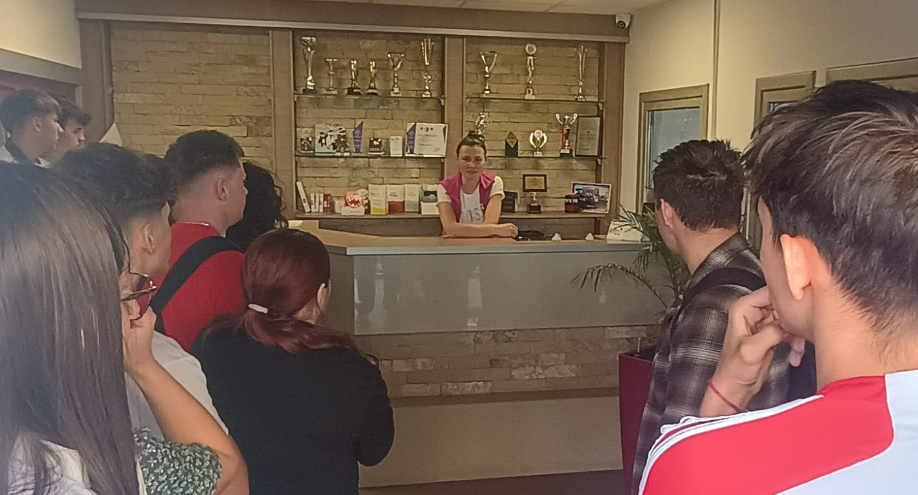 | 